

25 августа 2026 г. | г. Москва

Коммерческое предложение
Пленка Sticky Back 303х426 (38/80 мик)
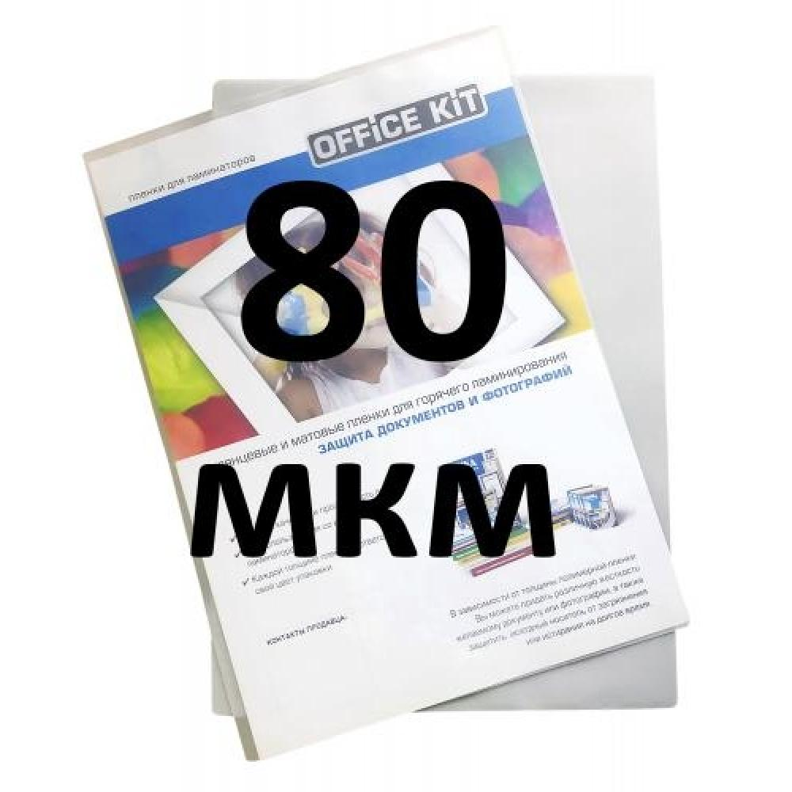 | Описание:

Параметры | Значение
Тип: | Самоклеющаяся sticky back
Формат: | 303х426
Толщина, мкм: | 80

Цена: 2 799 руб. 28 коп.
Гарантия:
Сроки поставки товара:
Срок действия ценового предложения:

Генеральный директор Миронов Б.Б.

